ГУАП

КАФЕДРА № 42

ОТЧЕТ   
ЗАЩИЩЕН С ОЦЕНКОЙ

ПРЕПОДАВАТЕЛЬ

|  |  |  |  |  |
| --- | --- | --- | --- | --- |
| канд. техн. наук, доцент |  |  |  | Н. В. Богословская |
| должность, уч. степень, звание |  | подпись, дата |  | инициалы, фамилия |

|  |
| --- |
| ОТЧЕТ О ЛАБОРАТОРНОЙ РАБОТЕ № 2 |
| КОНСТРУКТОРЫ КЛАССА |
| по курсу: |
| ОСНОВЫ ПРОГРАММИРОВАНИЯ |
|  |

РАБОТУ ВЫПОЛНИЛ

|  |  |  |  |  |  |
| --- | --- | --- | --- | --- | --- |
| СТУДЕНТ гр. № | 4326 |  |  |  | Г. С. Томчук |
|  |  |  | подпись, дата |  | инициалы, фамилия |

Санкт-Петербург 2024

СОДЕРЖАНИЕ

1 Цель работы 3

2 Задача 3

3 Ключевые позиции 4

3.1 Использование перегруженных версий конструкторов при создании объектов 4

3.2 Результаты работы статического конструктора 5

3.3 Диаграмма с классами и структурой 6

3.4 Особенность перегруженных версий конструкторов для структуры 7

4 Тестирование программы 8

ВЫВОДЫ 9

1. Цель работы

Выполнение работы имело следующие цели:

* Понять, как работают перегруженные конструкторы и конструкторы по умолчанию в классах и структурах.
* Научиться создавать и использовать статические конструкторы и поля для инициализации данных на уровне класса.
* Исследовать, как работают конструкторы для структур, в частности необходимость инициализации всех полей при использовании перегруженных версий.
* Понять, как инициализировать поля структур через конструкторы с параметрами и инициализаторы, а также проверить значения полей по умолчанию.
* Исследовать различия в работе с конструкторами и инициализацией между классами и структурами.

1. Задача

11. В приложении пользователь может создать объект класса Текстовый файл, используя классы Файл, Директория. Методы для работы с файлами должны полностью обеспечить пользователя возможностями создания, удаления, изменения, переименования файлов.

* Реализовать перегруженные конструкторы для создания экземпляров класса.
* Создать и использовать статический конструктор и поле.
* Продемонстрировать необходимость инициализации всех полей структуры без конструктора.
* Проверить работу конструктора по умолчанию для структуры и инициализацию значениями по умолчанию.
* Протестировать использование инициализаторов для структуры.

1. Ключевые позиции
   1. Использование перегруженных версий конструкторов при создании объектов

На рис. 1, 2 показано объявление и использование перегруженных конструкторов класса FileSystemItem.

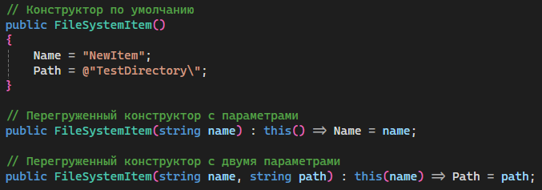

Рисунок

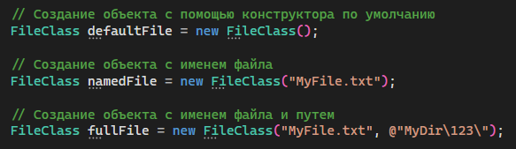

Рисунок 2

* 1. Результаты работы статического конструктора

На рис. 3, 4 показан пример использования статического конструктора и поля с целью задавания цвета фона главной формы. На рис. 5 изображена главная форма с измененным цветом.

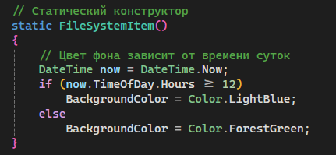

Рисунок

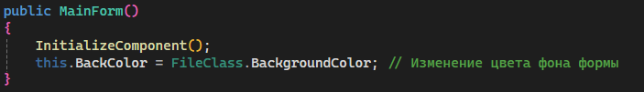

Рисунок 4

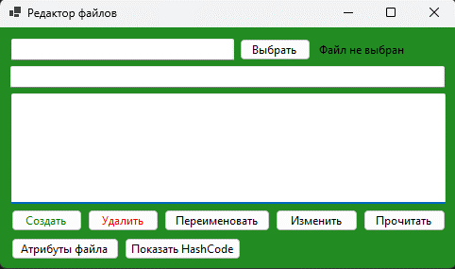

Рисунок 5

* 1. Диаграмма с классами и структурой

На рис. 6 изображена диаграмма классов. Внутри класса FileClass находится структура FileMetadata.

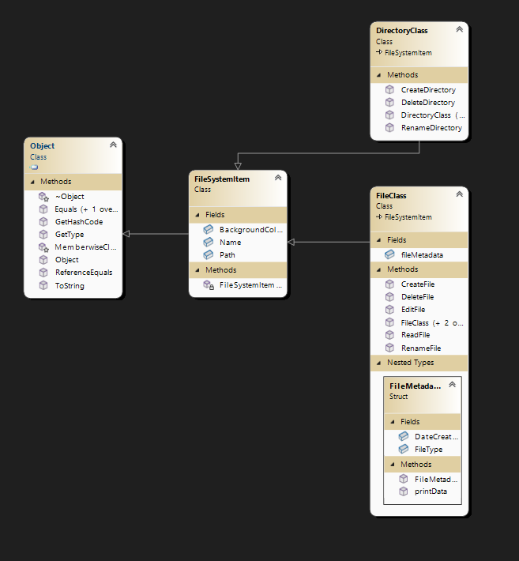

Рисунок

* 1. Особенность перегруженных версий конструкторов для структуры

Особенность перегруженных конструкторов для структур заключается в том, что они обязаны инициализировать все поля структуры. В отличие от классов, где неинициализированные поля могут оставаться с значениями по умолчанию, в структурах компилятор требует, чтобы все поля были явно заданы в перегруженных конструкторах. Также, структура всегда имеет автоматически создаваемый конструктор по умолчанию, который инициализирует поля значениями по умолчанию (например, 0 для чисел), и его нельзя переопределить.

На рис. 7 изображена структура FileMetadata, на рис. 8 — способы инициализации структуры.

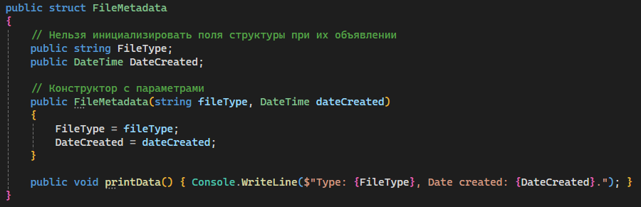

Рисунок

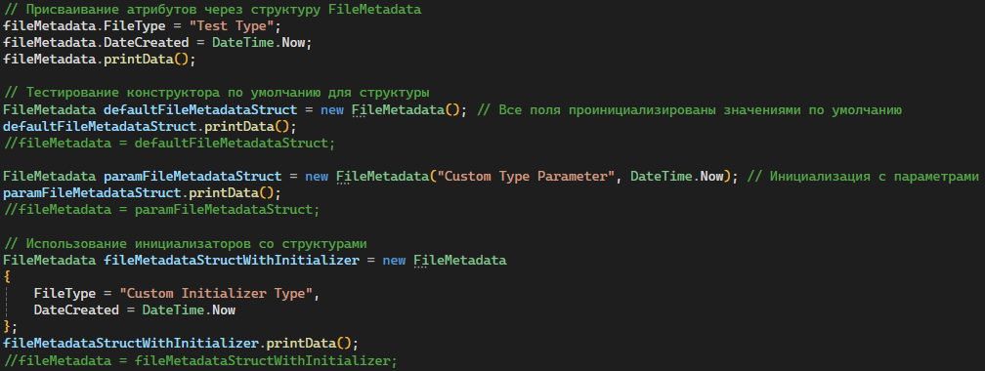

Рисунок 8

1. Тестирование программы

На рис. 9, 10, 11 представлены результаты тестирования программы.

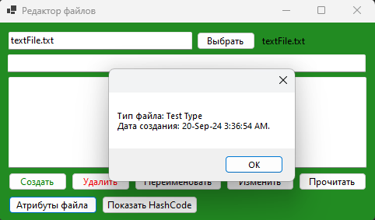

Рисунок

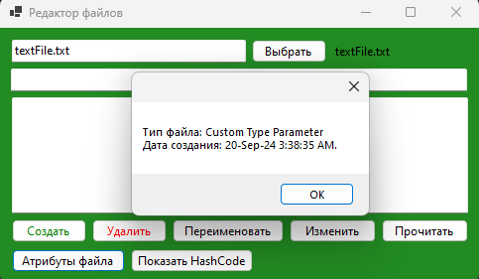

Рисунок

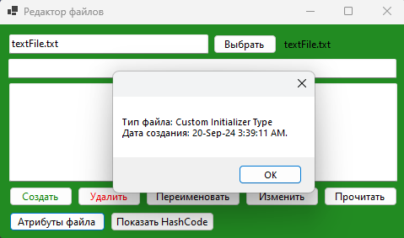

Рисунок

ВЫВОДЫ

* Перегруженные конструкторы позволяют гибко создавать экземпляры класса с различными параметрами, обеспечивая удобную инициализацию.
* Статический конструктор используется для инициализации общих для всех экземпляров данных, например, цвета формы, который задаётся один раз и применяется ко всем объектам.
* В структурах, при создании объекта без явного вызова конструктора, необходимо вручную инициализировать все поля, чтобы избежать ошибок.
* Конструктор по умолчанию для структур автоматически присваивает полям значения по умолчанию (например, 0 для чисел), что обеспечивает корректную работу структуры.
* Инициализаторы для структур работают аналогично классам, но поля структуры нельзя инициализировать при их объявлении, что требует явной инициализации через конструктор или инициализатор.